系友：教育部常務次長──陳德華
【撰稿／103級 徐凡筑】
訪談日期：2012／7／6

當年，陳次長因為在職進修的需要，就讀師大教心系（現名心輔系）。民國六十六年師專畢業之後，隨即服役一年多，在民國六十八年至小學任教。而在六十八年之前，在職教師進修的管道其實很窄，亦有諸多限制。直到六十九年，教育部頒布政策，鼓勵教師在職進修，師大便開設了許多在職進修專班，於是次長就讀日間部。因此陳次長在民國六十八年至小學教書不久，隔年就到師大進修部進修。因為在當年師大所有的學系當中，師資陣容最為堅強的就是師大教心系。在民國六十年代末期至七十年代初期，國內大學教師具有博士學位的比例，並不是太高，但是教心系非常特殊，系上的教師大多數都有博士學位，而且在相關學術領域亦有非常傑出的表現，例如張春興老師，寫過非常多書。因此當年的教心系非常具有號召力，基於這樣的理由而選擇了教心系。當年的小學並沒有輔導老師，僅有設置輔導主任一職，所以很多於教心系進修的人會到學校擔任輔導主任。陳次長當年在大學部進修教心系，而教心系分為輔導組與特教組，次張選擇的是特教組。到了碩士階段，次長專攻教育心理輔導研究所，博士階段是到政大念教育。這三個階段所學習的東西並非完全一樣，但是這些學習的歷程，在教心系的學習尤其受益最大，主要是因為在看待諸多事物時，陳德華次長懂得如何利用同理心去看待事情，對次長三十幾年的公務生涯影響頗為深遠。
當年，對於家境不是非常富裕的學生而言，就讀師大可以說是政府的德政。因為當時家庭的環境，加上社會普遍價值的影響，師大是一個條件非常優渥的選擇，因此次長做了這樣的選擇。當次長到國小教書之後，發現了自己對教書的熱忱，也認為教書會是自己一生的志業。但是在教心系進修之後，對「教育」產生了一些新的觀念、新的想法，這些觀念與想法與當時教育局的督學、學校校長的觀念有一些衝突，於是當年次長與一些具有相同志向的年輕教師興辦了一份刊物。以現今自由開放的角度來看，興辦一本刊物是極為稀鬆平常的事情，但，在民國六十年代的小學，這是離經叛道的行徑。因為在刊物中發表一些文章，談論自己對教育的想法，或者是對現有的教育措施、學校政策提出一些不同的意見，與小學的校長想法產生衝突，在學校裡也造成相當大的風波。後來有地方教育局的督學視導，在視導的過程當中，提出了一些看法，這些看法衝擊了當年陳德華次長的想法，因為陳次長認為，這樣一位教育行政者的角色對「教育」有錯誤的認知，於是次長有了新的想法，是否能夠嘗試教育行政的路，去改變教育的現況，而不是僅僅聽從別人的指示。因為在小學教育體制中，有很多關於教育的方向是由教育行政人員做主導，並不是由教師做主導。在這樣的背景之下，陳次長決定走上教育行政的路，因此開始準備高考。雖然在學校裡面學習的東西與高考並不是密切相關，但是高考能夠順利通過，教心系的訓練也給了一定的幫助，尤其是教育統計的部分，陳次長在教育統計得了90幾分的高分，測驗成績優異，順利通過高考之後，便在民國七十二年進入教育部工作，至今將屆三十年。
陳德華次長於民國七十二年一月進入教育部工作，他認為教育部是一個很愉快的工作環境，並不會給人太多的限制，反而是給予人很多的發揮空間，有很多施展自己想法的機會，也能夠實現自己對教育的期待。而在將近三十年的歲月裡，碰到很多很多很棒的主管、長官，在這些前輩底下做事，學到很多東西，讓自己有許多的成長，在這樣的過程當中，也把自己對教育的理念與想法有某種程度的實現。次長認為，教育心理中所謂的自我實現，在這樣的工作環境中落實了。次長所從事過的工作其實很單純，因為教育部工作的三十年間，絕大部分的時間都在高等教育的領域當中，次長從高等教育的幹事、教育部高等教育司科長（1988.07-1994.01）、教育部高等教育司專門委員（1994.01-1997.12）......開始做起，一步步升職到教育部高等教育司副司長（1997.12-2000.05），也擔任過教育部技職及職業教育司司長一年多的時間（2000.10-2002.09），以及教育部督學兼教育研究委員會的執行秘書（2002.09-2004.05）大約兩年，其中有一個月的時間也兼任國立資料館的館長，後來又回教育部擔任教育部高等教育司司長（2004.05-2007.03），後因為身體微恙，請了一年多的長假，之後又回到部裡。部內的長官也很體諒次長，因此讓他回到部內幫忙，直到最近接任了常務次長的工作。因為陳次長對整個教育部的工作一直有全盤性的了解，又因為在部長室工作過四年多的時間，協助部長處理很多事務，雖然陳次長比較沒有處理對外的事務，但是對於部內整體了解頗深，因次對於目前的工作掌握得當。常務次長這樣的工作是一個機會，也是一個挑戰，我們期待在臺灣面臨未來國際競爭壓力之下，教育應該扮演什麼樣子的角色，而教育部在人才培育（主要針對高等教育）過程中，能發揮怎麼樣積極正面的引導效果，或是營造一個更理想的教育環境，陳次長樂於接受這樣的挑戰。
次長見證了國內高等教育的轉變，從民國七十年代那樣完全封閉的系統，演變成開放的教育系統，而今日，整個高等教育又面臨了另外一個新的挑戰。雖然外界對於高等教育有諸多批評，但是次長高等教育基本上要呈現一個開放的系統，過去把教育加上太多了工具性的思維，過去認為教育是要配合國家經濟發展所需，而培養人才，其實教育本身應該要是個人的自我成長與實現過程中所提供的一個機會，政府有責任提供這樣的機會。至於要不要接受這樣的機會是個人的選擇，雖然高等教育在國內，因為少子女化的關係過度擴張，造成失衡，正在面臨新的議題。政府要如何面對因少子女化而造成的高等教育供需失衡？預估到民國一百零五年，國內高等教育的供需失衡會清楚的浮上檯面，之後的短短七年，預估高等教育的市場會縮減，只剩下現今的百分之七十。所以，在這樣的過程，如何讓高等教育轉型，或是因應少子女化的因素，教育部要對高等教育做什麼樣的前景規劃，希望達到什麼樣的目的，都是現今高等教育所面臨的挑戰。另外一個重要的挑戰是，高等教育在擴張的過程當中，過去早期的高等教育與社會的互動較少，社會上的人想要了解高等教育的機會不多，因為早期高等教育使用精英教育的思維與架構，能夠接受高等教育的人非常有限。時至今日，高等教育變成普及化的教育，只要想要接受高等教育的人，就有機會進入高等教育體系，至於能夠進入什麼樣的學校，就要看個人的表現。但是當高等教育普及化之後，就必須思考畢業生的就業問題，以及教育內容與產業之間的連結問題。所以大學必須調整課程，必須走向社會化，大學必須與產業有更多連結，這並不是高等教育格調的下降，而是高等教育必須扮演影導或主導社會發展的主力，這是高等教育無可迴避的責任。早期學術氛圍濃厚，老師注重研究，較忽略教學，教學也是以老師為主，並非以學生為主。老師有什麼樣的專長，就開設什麼樣子的課程，學生的選擇空間不大，且會劃分界線，把課當成自己系所的資產，當高等教育大眾化、普及化之後，必須與社會產生連結，無可避免的要更重視教學，強調以學生為主體的思維，因此從課程內容到教學方式都要做相當大幅度的調整。落實的政策有大學系所評鑑以及獎勵大學教學卓越計畫，某種程度已經讓大學內部產生變化，開始重視教學與學生主體性。而產學合作從好幾年前就開始推動，在兩方面都會遇到一些阻力，第一，因為企業認為教育是政府的責任﹔國外的企業卻認為教育有助於企業的長遠發展，企業協助高等教育，也不介意學生畢業之後是否真的會到本企業工作，還是選擇了其他企業，因為這是企業的責任。可惜的是，國內的企業沒有這樣的觀念。第二點是因為國內的企業以中小型企業為主，沒有能力負擔教育的責任。因此企業能否與學校產生實質的合作關係，包刮學生實習機會、企業人才與學校教師的交流機制......等等，企業的意願不是很高。另一方面，學校體系因為過去封閉的關係，早期學校的觀念因為不怕招不到學生，因此不在乎學生畢業之後能否順利找到工作，因此學校課程設計不太會與產業做連結。以上為產學合作無法深化的原因。但是在十年前開始，政府對產學合作有更多的規劃，包括：將公務人員與教師系統做分離，讓教育人事有更大的彈性，讓教育人事與有更多的人才交流空間，教育者轉換至企業裡，與之合作研發之成果可以回歸學校，產生助益。另一方面教育部積極推動技職再造，使技職學校的老師與學生和產業有更緊密的連結。但次長對於產學合作的效果仍不滿意，期望再推出能產生更深化效果的政策。
蔣部長在未來一年，教育部會提出人才培育白皮書，也組成了專案小組，希望人才培育能夠達成什麼樣的改變與目標，都會在人才培育白皮書中提初具體的規劃，另一方面，高等教育體系如何活化與提升競爭力，都是教育部必須思考的問題。主要是希望培養具備國際競爭力的人才，因為在國際化的趨勢之下，我們的人才必須在知識經濟環境下與國際競爭，知識如何成為一種產值？並且要追求超越別人的成就，否則難以在國際市場中存活。因此教育部期許培育出能夠站在國際舞台上的人才。從國際化觀點來說，近幾年教育部政策積極招收國際學生，最大的目的要提高、強化國內大學生國際化的程度，有機會在就學期間有機會接觸外籍學生，開拓視野，這是國際化最重要的目的，同樣的，招收大陸學生也是基於這樣的理由。而次長認為有關招收陸生能夠減緩國內少子女化對高等教育招生的衝擊一說的幫助是有限的；透過更多交流，對國內學生視野的擴展以及知識的相互激盪才是最重要的。亦鼓勵學生到國外走走，不論時間長短。次長認為出國對於改變自己原本的視野有很大的幫助。陳次長在民國七十六因為公務而第一次出國，去了歐洲，也到了美國，這些體驗只能用震驚來形容，對世界因此而改觀。對現在年輕人來說可能衝擊沒有那麼大，但是當年出國機會不多，接觸外國人的機會很少，因此對很多事情的想法就此改變了。另外，參加各種會議也讓次長學習到很多，因為剛任職於教育部，職位不高，能說話的機會很少，但是「聽」的機會很多，藉此接受了很多訓練，只要不對自己設限，就能在各種訊息當中得到很大的幫助與成長，而且隨著歷練的增加，能夠幫助自己成長的機會也相對變少了，因此要好好把握。
勇於嘗試新事物、勇於接受挑戰，不要一開始就把自己框限住是非常重要的。陳德華次長認為學教育心理輔導最重要的就是「同理心」，如果具備同理心，心胸就會開放，能夠接納許多不同的想法，對成長會非常有幫助，對人際關係也非常有幫助，甚至對工作、事業推展也很有幫助。學輔導的人，如果懂得同理心的真諦，絕對受用無窮。以諮商中的當事人中心主義為例，如何進入對方的想法，以對方的想法看待事情，才是最重要的，學輔導，如果能夠真正學到這一點，對未來不管從事行業都很有幫助。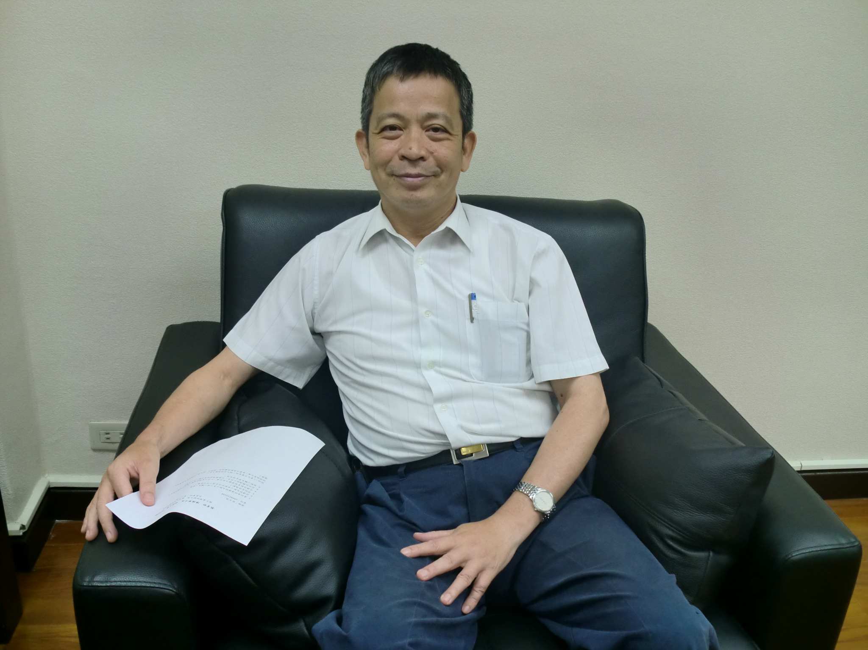
【照片提供／103級 徐凡筑】

